Đối với NCS:

1. 01 ảnh
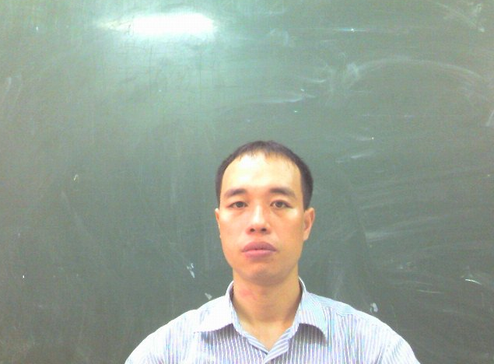
2. Họ và tên: Nguyễn Huy Trường
3. Cơ quan công tác: Viện Toán ứng dụng & Tin học, Trường ĐHBK Hà Nội.
4. Năm đăng ký NCS: 2012
5. Tên đề tài: Nghiên cứu phát triển các phương pháp của lý thuyết đồ thị và otomat trong lĩnh vực mã hóa, an toàn thông tin.
6. Người hướng dẫn khoa học: HD1: PGS. TS Phan Trung Huy, HD 2: TS Vũ Thành Nam.
7. Công trình công bố:

Đối với học viên cao học

1. 01 ảnh
2. Họ và tên
3. Cơ quan công tác
4. Loại hình đào tạo: (thạc sĩ khoa học hay thạc sĩ kỹ thuật)
5. Tên đề tài:
6. Người hướng dẫn khoa học

